Pressemitteilung 23TB12
ACHEMA Aktuell Mai 2012
Trelleborg Sealing Solutions präsentiert verbesserte Dichtungslösungen aus Isolast® J9440
Text und Bilder unter www.pressearbeit.org
Werkstoff für die perfekte Balance
Kontakt und Informationen:
Trelleborg Sealing Solutions
Germany GmbH
Gisela Mayer-Marc
Leitung Kommunikation+Werbung
Marketing Deutschland
Handwerkstr. 5-7
70565 Stuttgart
T: +49 (0) 711 7864 368
F: +49 (0) 711 7864 344
gisela.mayer-marc[at]trelleborg.com www.tss.trelleborg.com/de
(Stuttgart) Trelleborg Sealing Solutions hat den firmeneigenen Dichtungswerkstoff Isolast® J9440 verbessert. Das leistungsstarke und kostenattraktive Perfluorelastomer ist zugeschnitten auf die speziellen Anforderungen der chemischen Verarbeitung, der Halbleiterproduktion sowie der Öl- und Gasindustrie. Mit hoher thermischer Stabilität und breiter Medienverträglichkeit wird Isolast® J9440 vorwiegend eingesetzt als O-Ring Dichtung, Profildichtung, Formteil oder Gummi-Metall-Verbindung. Der Hersteller schließt damit die Lücke zwischen dem Premium FKM Werkstoff Resifluor™ und den High-End FFKM Werkstoffen Isolast®. Die besondere Stärke von Isolast® J9440 liegt in der Ausgewogenheit zwischen Leistung und Kosten.

Wir sind dabei:
Halle 11
Stand C82

„Unser ökonomischer und jetzt noch verbesserter Dichtungswerkstoff Isolast® J9440 ist speziell dafür vorgesehen, eine perfekte Balance zwischen Leistung und Kosten zu schaffen“, betont Muzaffer Sheikh, Produktmanager für Isolast® bei Trelleborg Sealing Solutions. Der in anspruchsvollen Umgebungen universell einsetzbare Perfluorelastomer-Werkstoff zeigt eine hervorragende chemische Beständigkeit und eignet sich somit für die hohen Anforderungen der chemischen Industrie, der Halbleiterproduktion sowie der Öl- und Gasindustrie. Von -7° C bis 230° C ist Isolast® J9440 thermisch stabil. Mit außergewöhnlich guten Hystereseeigenschaften und sehr guten Eigenschaften in Bezug auf langfristigen Druckverformungsrest bietet der Werkstoff zudem eine hohe Elastizität. Das Ausfallrisiko beim Einsatz als Dichtung wird dadurch minimiert.

Zuverlässiger Dichtungswerkstoff
Trelleborg Sealing Solutions verarbeitet den zuverlässigen Perfluorelastomer-Werkstoff aus eigener Entwicklung zu O-Ringen jeder Größe, Dichtringen sowie Formteilen und Dichtungen aus Gummi-Metall Verbindungen, darunter auch Türabdichtungen. Durch eine gute und breite Medienverträglichkeit eignet sich Isolast® J9440 ideal für die Farben-, Lack- und Beschichtungsindustrie, sowie für Anlagen in der chemischen Verarbeitung.
Darüber hinaus setzen Anwender den jetzt weiter verbesserten Dichtungswerkstoff ein in Reinigungsmittelspendern, Pumpen, Ventilen, Stromerzeugungsanlagen, Raffinerien und in der Halbleiterfertigung. Aufgrund seiner Eigenschaften ist der Werkstoff der USP Class 6 zugeordnet. Das ermöglicht somit auch den Einsatz im pharmazeutischen und medizinischen Bereich.

Dichtungslösungen aus zertifizierter Produktion
Trelleborg Sealing Solutions produziert Isolast® J9440 als Lösung für qualitäts- und kostenbewusste Anwender an Fertigungsstandorten, die nach ISO/TS 16949 und ISO 14001 zertifiziert sind. Mit dieser Transparenz verspricht der Hersteller weltweit einen hohen Sicherheitsgrad für seine Kunden.
324 Wörter, 2.740 Zeichen
Bei Abdruck bitte zwei Belegexemplare an SUXES
Text und Bilder auch unter www.pressearbeit.org

((Firmeninfo zu Trelleborg Sealing Solutions ))

Vollsortimenter mit hoher Entwicklungskompetenz
Trelleborg Sealing Solutions ist einer der weltweit führenden Entwickler, Hersteller und Lieferanten von Präzisionsdichtungen. Mit 23 Produktionswerken und über 40 Marketinggesellschaften weltweit unterstützt man Kunden in der Windenergie, der Luft- und Raumfahrtindustrie, der allgemeinen sowie der Automobilindustrie. Zum Sortiment gehören etablierte Marken wie Busak+Shamban, Chase Walton, Dowty, Forsheda, GNL, Palmer Chenard, Silcotech, Shamban, Skega and Stefa sowie eine Vielzahl firmeneigener Produkte und Werkstoffe wie Turcon®, Zurcon®, Orkot®, Isolast®, Stepseal® und Wills Rings®. Branchen-Schwerpunkte der deutschen Marketinggesellschaft sind Automobilzulieferindustrie, Maschinenbau, Stationärhydraulik, Mobilhydraulik, Antriebs- und Elektrotechnik, Chemische Industrie, Prozesstechnik, Food + Pharma, Semikonduktoren/ Chiphersteller, Öl und Gas, Sanitär und Heizung sowie Medizintechnik.

Bilderverzeichnis Trelleborg Isolast® J9440
Mit 2 Klicks zu Text und Bild unter www.pressearbeit.org.
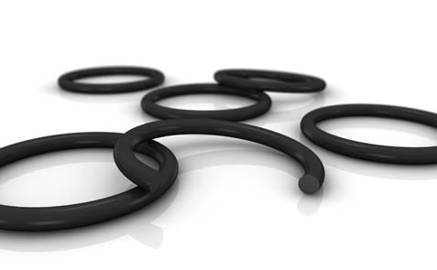  Bild Nr. 23-01 TB_Isolast®J9440.jpg.  Mit hoher thermischer Stabilität und breiter Medienverträglichkeit wird Isolast® J9440 vorwiegend eingesetzt als O-Ring Dichtung, Profildichtung, Formteil oder Gummi-Metall-Verbindung. | 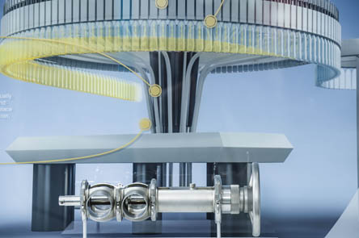  Bild Nr. 23-02 TB_.jpg.  Mit außergewöhnlich guten Hystereseeigenschaften und sehr guten Eigenschaften in Bezug auf langfristigen Druckverformungsrest bietet der Werkstoff eine hohe Elastizität.

